과제. 버스 예매 시스템을 구축하세요.

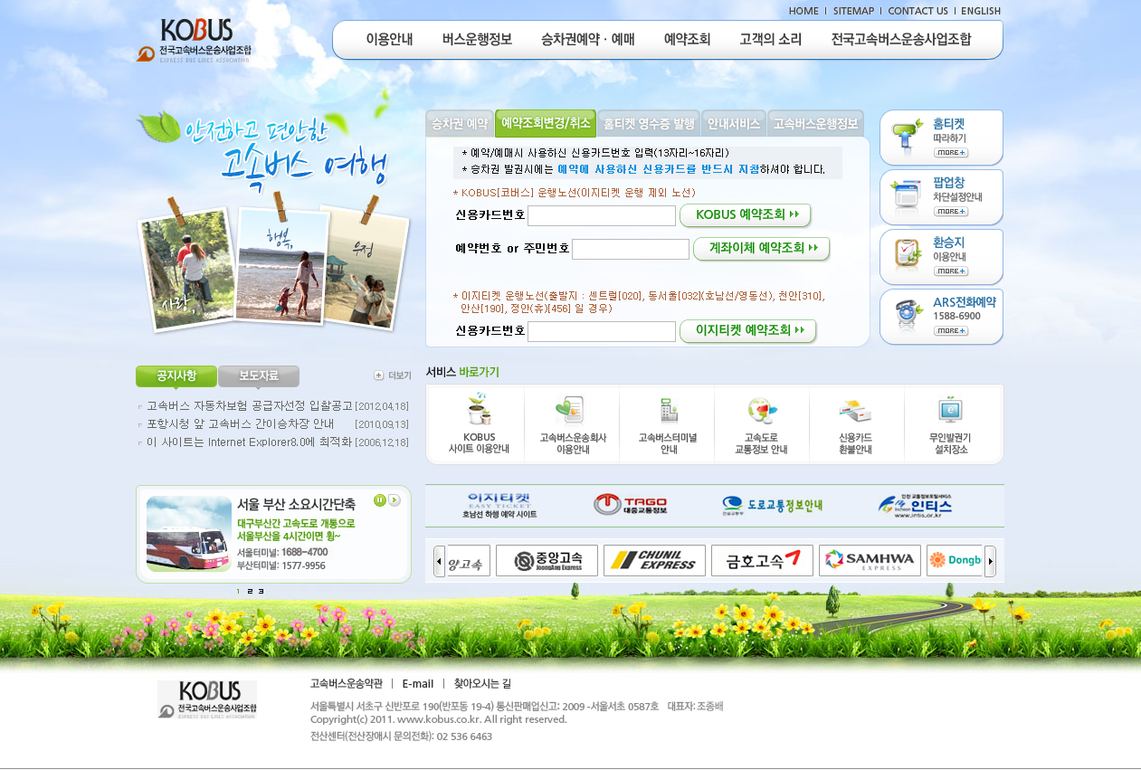

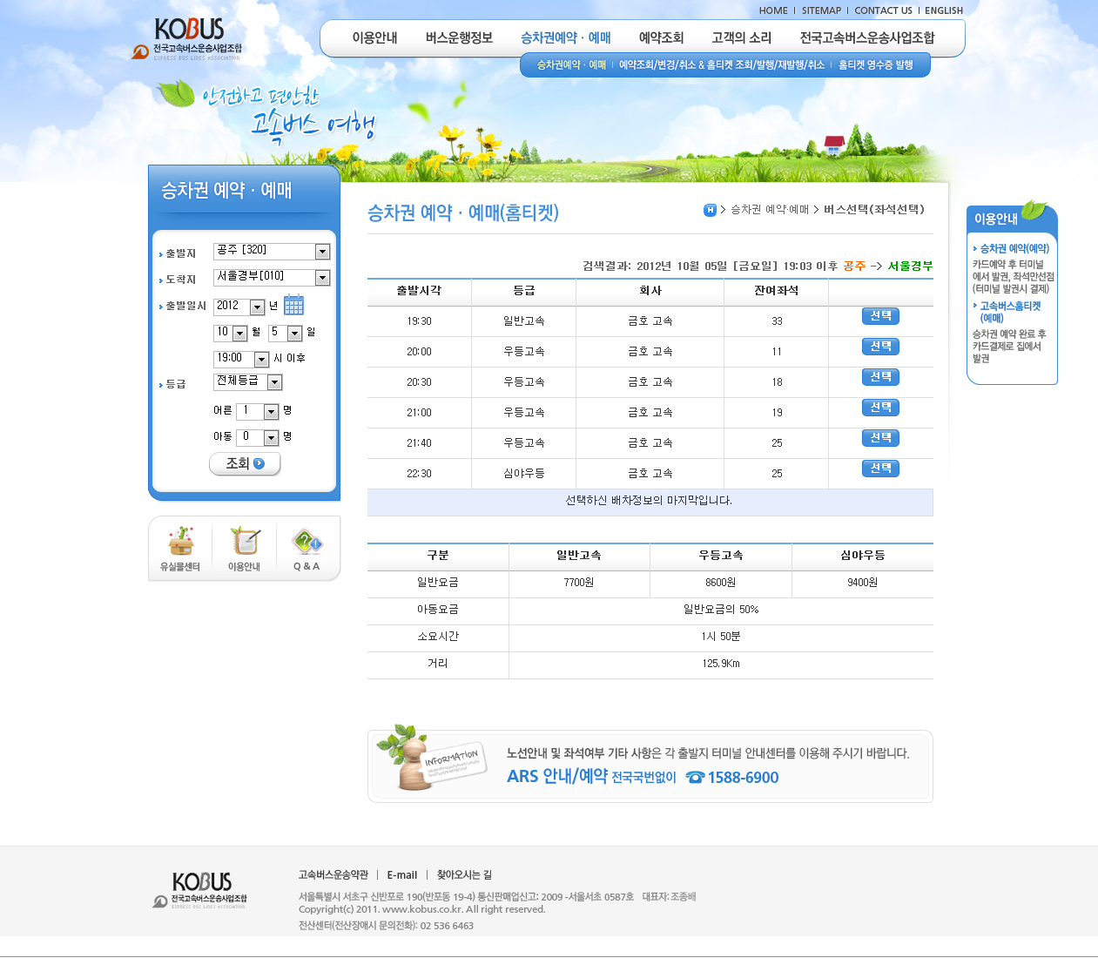

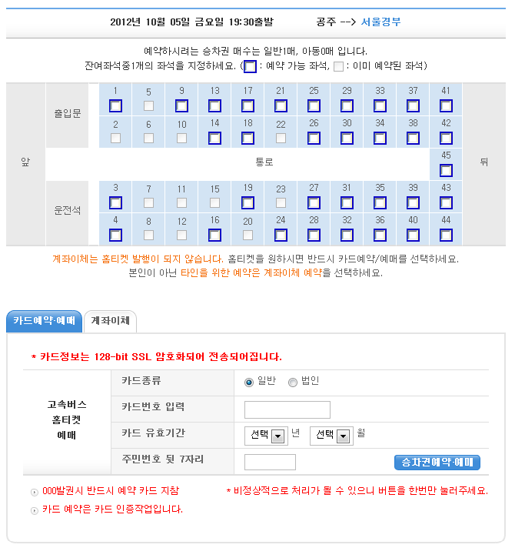

1. 코버스 웹사이트를 참고하여 표준화 코딩을 진행하세요.
   1. 메인페이지, 승차권 예매페이지, 예약조회 페이지 총 3종
   2. 테이블코딩 금지. 별도의 이미지 없이 레이아웃으로 코딩
2. 로그인 프로세스를 작성하세요.
   1. 회원 정보는 임의 데이터 생성
3. 예매 프로세스를 작성하세요.
   1. 운행정보는 임의 데이터 생성
   2. 좌석선택 스크립트 : 좌석선택은 체크박스를 사용하지 않으며 DIV 객체로 처리
      1. 선택 시와 예약된 좌석, 예약가능 좌석을 구분 가능하도록 색상 변경
      2. 다중선택 가능
   3. 카드예매는 제외하며 해당 부분을 마일리지 표시로 대체
      1. 마일리지 정보는 임의 데이터 입력
      2. 현재 내 마일리지, 총 결제금액, 결제 후 잔여 마일리지 표시
   4. 예매 시 마일리지 차감
   5. 예매 취소 시 마일리지 재적립
      1. 운행시간에 따른 환불수수료 차감 후 적립

출발시간 ~ 30분전 : 취소불가

출발시간 30분전 ~ 1시간전 : 수수료 50%

출발시간 1시간전 ~ 2시간전 : 수수료 30%

* 1. 예매 완료 시 완료 페이지 노출
     1. 예매 노선 운행정보 및 금액 노출

1. 예약조회
   1. 예약 전체 리스트 ( 예약일시 내림차순 정렬 )
      1. 취소가능여부 체크 및 취소버튼 노출
2. 체크 포인트
   1. 웹 표준화 코딩 준수
   2. JS 및 CSS는 페이지 단위로 별도 생성
   3. 트랜잭션 활용
   4. 테이블 스키마 작성
   5. 예매 및 마일리지 변동에 대한 로그작성